PLNÁ MOC
Obchodní společnost Software602 a. s., IČ: 630 782 36, se sídlem: Praha 4, Hornokrčská 15, zapsaná v obchodním rejstříku vedeném Městským soudem v Praze v oddílu B, vložce 3044. zastoupená jediným členem představenstva panem Ing. Richardem Kauckým (dále jen „zmocnitel" nebo „společnost“)

tímto zmocňuje a pověřuje
pana XXX nar. XXX
bytem XXX
jako provozního a finančního ředitele společnosti
ke všem právním jednáním, k nimž dochází v rámci podnikatelské činnosti společnosti.
Zmocněnec je zejména oprávněn:
- jednat za společnost a uzavírat za společnost smlouvy s bankami, jednat za společnost a uzavírat za společnost smlouvy při účasti v poptávkových a výběrových řízeních včetně veřejných zakázek;
- jednat za společnost ohledně a uzavírat nájemní smlouvy, kupní smlouvy, dodavatelské a jiné smlouvy;
- zastupovat zmocnitele ve všech záležitostech a při veškerých jednáních před soudy a správními úřady, a to včetně zastupování v soudních, správních či obdobných řízeních před těmito orgány;
- zastupovat zmocnitele ve všech záležitostech a jednáních s právnickými a fyzickými osobami, na které byl přenesen výkon státní správy nebo samosprávy, a to včetně zastupování ve správních či obdobných řízeních před těmito orgány;
- zastupovat zmocnitele zejména při jednáních s obchodními partnery, podávání nabídek a uzavírání obchodních smluv.
Zmocnitel tuto plnou moc uděluje i v rozsahu práv a povinností podle občanského zákoníku, občanského soudního řádu, správního řádu. zákona o správě daní a poplatků, zákona o zadávání veřejných zakázek, katastrálního zákona, stavebního zákona, zákona o přestupcích a veškerých dalších předpisů, podle kterých probíhá soudní, správní nebo obdobné řízení.
Zmocněnec není zmocněn, aby jménem zmocnitele nabýval, zcizoval či zatěžoval nemovitosti.
Podpisem této plné moci zároveň zmocněnec potvrzuje, že se v plném rozsahu seznámil s aktuálním zněním vnitřního organizačního předpisu společnosti.
Zmocněnec není oprávněn ustanovit si za sebe dalšího zmocněnce

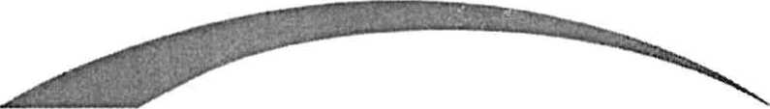
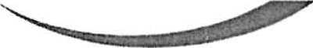
V Praze dne 2.4.2019 V Praze dne 2.4.2019
-ý-
Software602 a.s., Hornokrčská 15, 140 00 Praha 4, www.602.cz Tel: XXX, ID Datové schránky: 7dcsfzg, E-mail: XXX IČO: 63078236, DIČ: CZ63078236, OR: MS Praha, oddíl B, vložka 3044

software602

XXX
Ing. Richard Kaucký
jediný člen představenstva
(úředně ověřený podpis)
Výše uvedené zmocnění v plném rozsahu přijímám.

